Сьогодні – Міжнародний день захисту дітей

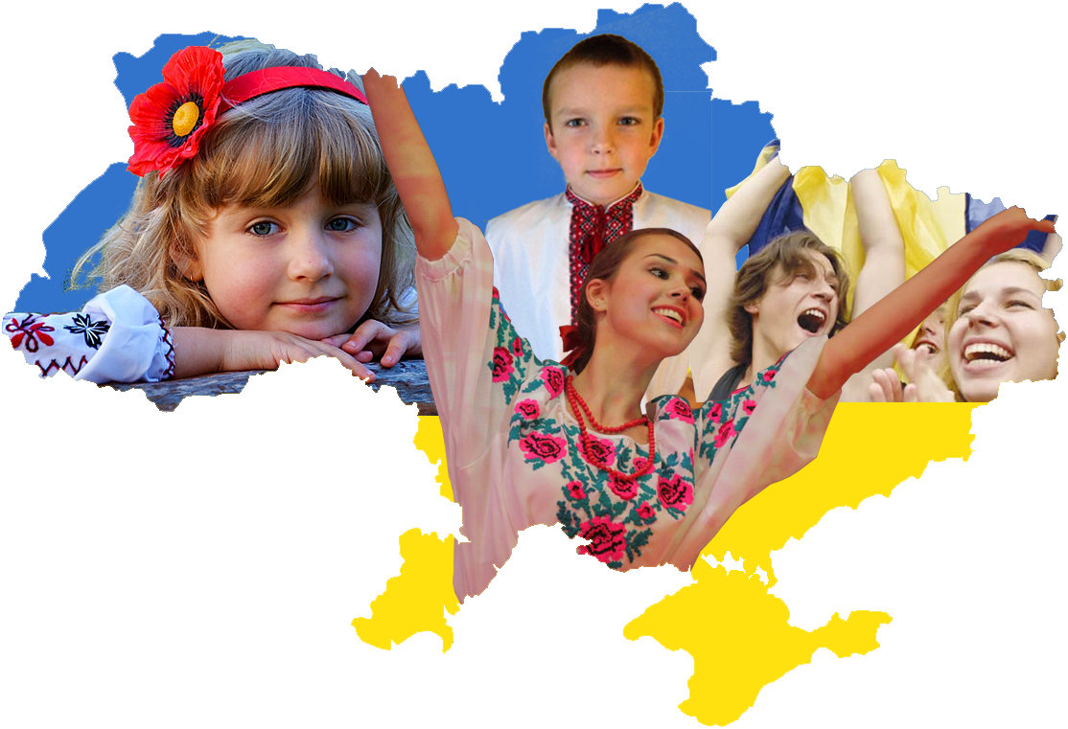

Уже традиційно 1 червня відзначається Міжнародний день захисту дітей – прекрасне свято радості та надії.
Саме в дітях продовження роду людського й здійснення своїх мрій і сподівань на краще. Дорослі прагнуть, щоб діти зросли здоровими та радісними, прославляли свої родини і рідний край.
З історії Дня захисту дітей
Міжнародний день захисту дітей – це одне з найстаріших міжнародних свят. За однією із версій, у 1925 році Генеральний консул Китаю в Сан-Франциско зібрав групу китайських дітей-сиріт і влаштував для них святкування Дуань-у Цзе (Фестиваль човнів-драконів), яке якраз припала на 1-ше червня. Завдяки щасливому випадку цей день збігся із часом проведення «дитячої» конференції в Женеві.
Офіційне затвердження
Рішення про відзначення Міжнародного дня захисту дітей саме першого червня прийняла Міжнародна демократична федерація жінок у листопаді 1949 року. Перший Міжнародний день захисту дітей було відзначено ще в 1950 році.
ООН підтримала ініціативу федерації та оголосила захист прав, здоров'я і життя дитини одним із пріоритетів у своїй діяльності.
Символ Міжнародного дня захисту дітей
У Міжнародного дня дітей є свій офіційний символ – прапор. На зеленому полотні, який символізує зростання та гармонію, навколо знаку Землі розміщені фігурки ‒ червона, жовта, синя, біла і чорна. Ці людські фігурки символізують різноманітність і терпимість. Знак Землі, розміщений в центрі, ‒ це символ нашого загального дому.

Відзначення свята в Україні
В Україні цей день відзначається із 1998 року. У 1991 році Україна приєдналася до Конвенції ООН про права дитини, згідно з якою кожна держава зобов'язана поважати та заохочувати право дитини на всебічну участь у культурному і творчому житті, забезпечувати їй повноцінне дозвілля й відпочинок та сприяти наданню для цього відповідних можливостей.
Проте сьогодні перед Україною постають нові виклики у сфері захисту прав дітей у зв'язку з ескалацією насильства, бойових дій на території областей нашої держави.
Кожна дитина має повне право бути захищеною, розвиватися й навчатися для кращого майбутнього. І сьогодні – це не лише веселе свято для самих дітей, а й нагадування суспільству про необхідність захищати права малечі, прагнути, щоб усі діти росли щасливими і в майбутньому стали хорошими батьками і громадянами своєї країни.

